C A R T A D E V I N O S

CASTILLA LA MANCHA
BOTELLA

ALMANSA

- Tintos
Ternario 10 - Venta La Vega - Garnacha Tintorera

Tierras del medio dia - Ampelos- Garnacha/Syrah

30€

25€

- Blancos
La entrada - Venta La Vega - Sauvignon blanc 24€

MANCHUELA
- Tintos

Eme by Gratias - Casas Ibáñez - Gratias - Macabeo Negro
Soy by Gratias - Casas Ibáñez - Gratias - Bobal Arroba by Gratias - Casas Ibáñez - Gratias - Pintaillo Rubatos - Ledaña - La Niña de Cuenca - Bobal Ledaña - La Niña de Cuenca - Bobal
Altolandón - Landete - Altolandón - Syrah/Garnacha/Cabernet Franc
El Molar - Graciano
33€
33€
30€
32€
38€
27€
30€

- Blancos

Gratias Sol - Casas Ibáñez - Gratias - Tardana
Orovelo - Ledaña - Albilla
Tardana - Finca el Molar (200 botellas)
27€
28€
35€

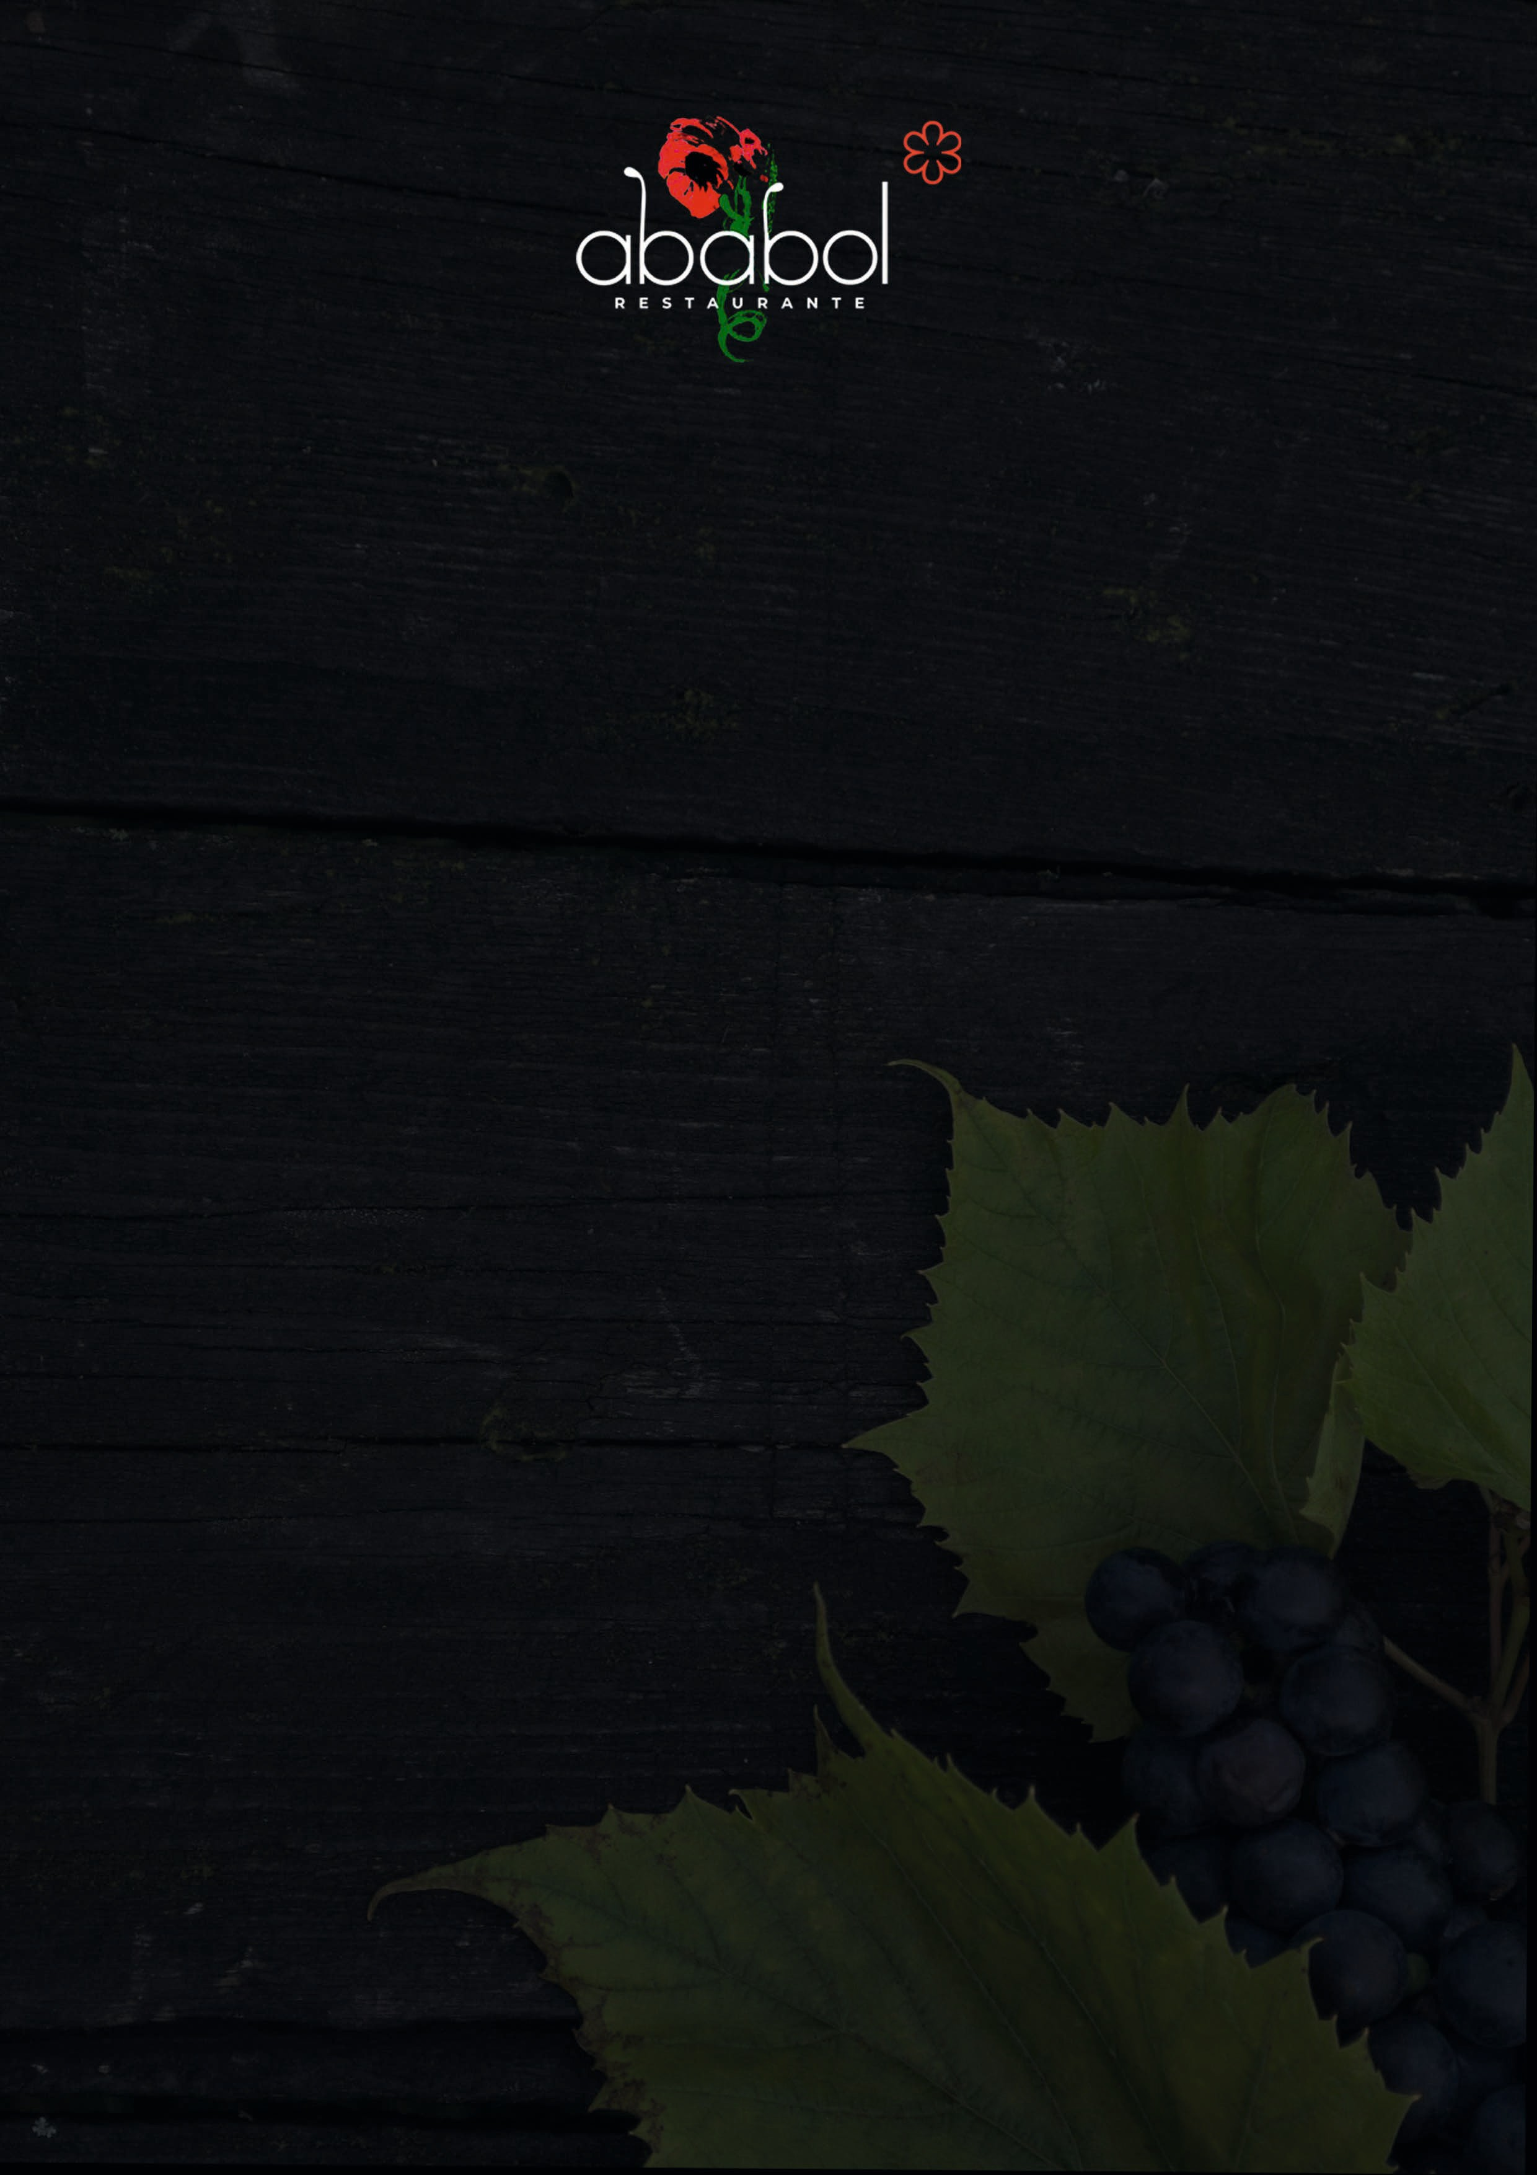

- Rosados
Velvet & Stone - Manchuela - Bobal 24€
Moravia Agria- Finca el Molar (400 botellas) 35€

MÉNTRIDA
- Tintos

Piélago Jiménez Landi - Garnacha 46€

- Blancos
Jiménez Landi Malvar - Jiménez Landi - Malvar 30€

C A R T A D E V I N O S

BOTELLA

VALDEPEÑAS

- Tintos
José Manuel Corrales - Corrales Espinosa - Cencibel 50€

VT CASTILLA LA MANCHA

- Tintos
La Garnacha De La Madre - Cabañas de Yepes - Más que Vinos - Garnacha 31€
El Señorito de Ercavio - Cabañas de Yepes - Más que Vinos - Tempranillo 36€
Garagewine Brujidera - Quintanar de la Órden - Garagewine - Brujidera 25€
Pinuaga 200 Cépas - Corral de Almaguer - Pinuaga - Cencibel 35€
Verum Las Tinadas Cencibel - Tomelloso - Verum - Cencibel 35€
Ulterior Parcela nº 17 Graciano - Tomelloso - Verum - Graciano 30€
Mikaela - Alberca del Záncara - Aurelio García - Bobal 55€
La Infanta - Alberca del Záncara - Aurelio García - Bobal 80€
Los conejos malditos - Toledo - Más que vinos - Tempranillo 27€

- Blancos
La Malvar de Más que vinos - Cabañas de Yepes - Más que Vinos - Malvar 24€
Garagewine Verdoncho - Quintanar de la Órden - Garagewine - Verdoncho 21€
Verum Malvasía - Tomelloso - Verum - Malvasía 23€
Verum Las Tinadas Airén Pie Franco - Tomelloso - Verum - Airén 26€
Finca Villalobillos - Villarubia de Santiago - García de Lara - Airén 24€

C A R T A D E V I N O S

BOTELLA

MURCIA

JUMILLA

- Tintos
Casa Castillo La Tendida - Casa Castillo - Monastrell/Garnacha 33€
Casa Castillo Pie Franco - Casa Castillo - Monastrell 175€
Valtosca - Casa Castillo -Syrah 32€

- Blancos
Paraje Las Encebras - Bruma del Estrecho - Airén 29€

FUENTE ÁLAMO

- Tintos
La Servil - Cerrón - Monastrell 35€

La calera del Escaramujo - Cerrón - Monastrell/Merseguera 90€

- Blancos
El Cerrico - Cerrón - Airén 90€
Remordimiento- Cerrón - Chardonnay 27€

ANDALUCÍA

SIERRAS DE MÁLAGA

- Tintos
Martí Aguilar - El Cortijo de la Fresneda - Victoria Ordoñez - Petit Verdot/Syrah/Tempranillo 78€

- Blancos
Voladeros - Málaga - Victoria Ordoñez - Pedro Ximénez 37€

C A R T A D E V I N O S

BOTELLA
MONTILLA MORILES
- Blancos
Alvear 3 miradas vino de pueblo - Alvear - Pedro Ximénez 25€

GALICIA

RIBERA SACRA

- Blancos
Algueira Finca Cortezada - Doade - Algueira - Godello/Albariño/Treixadura 34€

RÍAS BAIXAS

- Tintos
Finca Genoveva - Meaño - Forja del Salnés - Caiño tinto 46€

- Blancos
Albamar Pai - Cambados - Albamar - Albariño 32€
Sálvora - Meaño -Rodrigo Méndez - Albariño 35€

RIBEIRO

- Tintos
A Torna dos Pasás - Luis Antxo Rodríguez - Brancellao/Ferrol/Caiño tinto 35€

•Blancos
El Paragüas Atlántico - Felicísimo Pereira - Treixadura/Godello/Albariño 32€

VALDEORRAS
- Blancos
Gaba do Xil - Santa Cruz - Telmo Rodríguez - Godello 27€

C A R T A D E V I N O S
D E

PAÍS VASCO
BOTELLA

GIPUZKOA

- Blancos
Txacoli Gaintza - Getaria - Gaintza - Hondarrabi zuri/Gros Manseng/Hondarrabi beltza 25€

NAVARRA

ARTAZU

- Tintos
Santa Cruz de Artazu - San Martín de Unx - Artazu - Garnacha 40€

ARAGÓN

SOMONTANO

- Tintos
Secastilla - Viñas del Vero - Garnacha/Parraleta 42€

COMUNIDAD DE MADRID

MADRID

- Tintos
Bernabeleva Carril del Rey - San Martín de Valdeiglesias - Bernabeleva - Garncha/Albillo 40€

- Blancos
Navaherreros - San Martín de Valdeiglesias - Bernabeleva - Albillo 25€

C A R T A D E V I N O S
D E

CATALUÑA
BOTELLA

MONTSANT

- Tintos
Comunica Suc de Saló - Falset - Celler Comunica - Cariñena/Garnacha peluda 28€

PENEDÉS

- Blancos
Terroja de Sabaté y Coca - Vilafranca del Penedès - Sabaté I Coca - Xarel.lo 37€

COSTERS DEL SEGRE
- Tintos
Biu de Sort - Sort - Batlliu de Sort - Pinot Noir 25€

- Blancos
Biu de Sort - Sort - Batlliu de Sort - Riesling 26€

ISLAS BALEARES

BINISSALEM-MALLORCA

- Tintos
Son Agulló - Plà de Buc - Tomeu Llabrés - Mantonegro 54€

- Blancos
Supernova Moll - Binissalem - Tomeu Llabrés - Moll 24€

C A R T A D E V I N O S
D E

CASTILLA Y LEÓN
BOTELLA

BIERZO
- Tintos
Ultreia - Villafranca del Bierzo - Raúl Pérez - Mencía 30€
Demencia - Villafranca del Bierzo - Demencia de Autor - Mencía 36€

Mengoba Mencia de Espanillo - Carracedelo - Mengoba - Mencía/Alicante Bouschet 39€

- Blancos
El Castro de Valtuille Godello - Villafranca del Bierzo - Castro Valtuille - Godello 28€

RIBERA DEL DUERO

- Tintos
Dominio de Es Viñas Viejas de Soria - Atauta - Dominio de Es - Tinto Fino y Albillo 125€
Dominio de Es La Mata - Atauta - Dominio de Es - Tinto Fino y Albillo 600€
Valderiz Juegabolos - Roa de Duero - Valderiz - Tinto Fino 55€

TORO

- Tintos
Pellejo - Bigardo - Tinta de Toro 50€
Bigardo - Bigardo- Tinta de Toro 32€

SIERRA DE GREDOS

- Tintos
Alto de la Cruz - Aurelio García - Garnacha 40€

RUEDA

- Blancos
El Transistor - La Seca - Telmo Rodríguez - Verdejo 40€

C A R T A D E V I N O S

VT CASTILLA Y LEÓN
BOTELLA

- Tintos
El Parvón - La Seca - Isaac Cantalapiedra - Tinta de Toro 57€
- Blancos
Chiviritero - La Seca - Isaac Cantalapiedra - Verdejo 43€

SIERRA DE SALAMANCA

- Tintos
Cámbrico Rufete Granito - Villanueva del Conde - Viñas del Cámbrico - Rufete 75€

LA RIOJA

LA RIOJA

- Tintos
Abel Mendoza Grano a Grano - San Vicente de la Sonsierra - Abel Mendoza - Graciano 62€
Artadi La Poza de Ballesteros - Laguardia - Artadi - Tempranillo 188€
Artadi Viñas de Gaín - Laguardia - Artadi - Tempranillo 37€
Lanzaga - Lanciego - Telmo Rodríguez - Tempranillo/Graciano/Garnacha 42€
Las Viñas de Eusebio - Navaridas - Oliviere Riviere - Tempranillo 70€
Pozo Alto - Leza - Oliviere Riviere - Graciano/Tempranillo/Garnacha 170€
Viña El Pisón - Laguardia - Viña El Pisón - Tempranillo 380€

- Blancos
Artadi Viñas de Gaín - Laguardia - Artadi - Viura 45€
Murua Fermentado en barrica - Elciego -Murua - Viura/Malvasía/Garnacha blanca 28€
Trotamundos - Aldeanueva - Oliviere Riviere - Garnacha Blanca 52€

C A R T A D E V I N O S

COMUNIDAD VALENCIANA
BOTELLA

ALICANTE

- Tintos
Imagine - Parcent - Gutierrez de la Vega - Giró 46€
Pepe Mendoza El Veneno - Villena - Pepe Mendoza - Monastrell 38€
Alagú Forcallat - Finca La Lagunilla - Casa Corredor - Forcallat 25€

- Blancos
Casta diva cosecha dorada - Parcent - Gutiérrez de la Vega - Moscatel Romano 27€

UTIEL-REQUENA

- Tintos
Dussart Pedrón Le Bobal - Los Pedrones - Dussart Pedrón - Bobal 27€

- Blancos
Dussart Pedron Le vermentino - Los Pedrones - Dussart Pedrón - Vermentino 24€

D.O.P. Finca El Terrerazo

- Tintos
Finca Terrerazo - Utiel - Mustiguillo - Bobal 52€

VINOS SIN I.G.
- Tintos
Juan Piernas - Mula - Jorge Piernas - Monastrell 48€

C A R T A D E V I N O S

FRANCIA
BOTELLA

BURDEOS

- Tintos
Chateau Larose Perganson Haut-Médoc 2015 - Cabernet Sauvignon/Merlot/Petit Verdot - Medoc 46€ Chateau du Mont Graves Rouge 2017 - Merlot/Cabernet Sauvignon - Graves 34€ Cahateau Teyssier Saint Emilion Grand Cru 2016 - Merlot/Cabernet Franc - Saint Emilion 58€ Chatea Angludet Margaux 2019 - Cabernet Sauvignon/Merlot/Petit Verdot - Margaux 90€

BORGOÑA

- Tintos
Domaine Faiveley Marsannay Les Echezeaux 2018 - Francia/Borgoña - Pinot Noir 52€
Mercurey Premier Cru Clos des Myglands 2019 - Francia/Borgoña - Pinot Noir 56€
Maison Roche Nuits Saint-Georges 2018 - Francia/Borgoña - Pinot Noir 86€

- Blancos
Julien Brocard Chablis 7 Lieux La Boissonneuse - Francia/Borgoña/Chablis - Chardonnay 40€
Louis Michel Chablis - Francia/Borgoña/Chablis - Chardonnay 50€

ALSACIA
Hugel Alsace Riesling Classic - Alsacia- Riesling 33€

RÓDANO
Jl Colombo Comas Terres Brulees - Ródano Norte - Syrah 72€

C A R T A D E V I N O S

ALEMANIA
BOTELLA COPA

Schloss Lieser - Mosel- Schloos Lieser- Riesling 32€

AUSTRIA
Jamek Grüner Veltiner Steinfeder - Grüner - Veltiner

48€

ITALIA
Paolo Manzone Barolo Serralunga D’Alba - Nebbiolo

57€

Paggio Salvi Brunetto di Montalcino - Sangiovese Grosso 67€

PORTUGAL

Chateau Larose Perganson Haut-Médoc 2015 - Cabernet Sauvignon/Merlot/Petit Verdot - Medoc  VINOS POR COPAS | 46€
- Blancos  Orovelo - Ledaña - Albilla |  | 6€
Gratias Sol - Casas Ibáñez - Gratias - Tardana |  | 5€
Remordimiento- Cerrón - Chardonnay |  | 6€
El Transistor - La Seca - Telmo Rodríguez - Verdejo |  | 8€
- Tintos
Ildania - Ledaña - La Niña de Cuenca - Bobal |  | 8€
El Molar - Graciano |  | 6€
Valderiz Juegabolos - Roa de Duero - Valderiz - Tinto Fino |  | 10€
Artadi Viñas de Gaín - Laguardia - Artadi - Tempranillo |  | 9€
- Espumosos
Comboi blanco - Casas Ibáñez - Gratias - Tardana |  | 6€
Pol Roger Brut Reserve - Épernay - Pol Roger - Pinot Noir/Chardonnay/Pinot Meunier |  | 20€

C A R T A D E V I N O S

ESPAÑA

- ESPUMOSOS
BOTELLA

Pertois Moriset Les Quatre Terroirs - Les Mesnil Sur-Oger - Pertois Moriset – Chardonnay 76€

- Blancos
AT Roca Rosé - Penedés - AT Roca - Macabeo, Garnacha 35€
Les Danses ancestral Rose - Valencia - Celler del Roure - Mando 39€
Gran Cueva - La Mancha - Bodegas Verum -Chardonnay 36€
Comboi blanco - Casas Ibáñez - Gratias - Tardana 33€
Dominio de la Vega Cerro Tocón - Requena - Dominio de la Vega - Pinot Noir 62€
Recaredo Terrers - Cataluña- Xarel.lo, macabeo y parellada 45€
Izar Leku Brut Vintage - Zarautz - Izar Leku - Hondarrabi zuri/Hondarrabi beltza 52€

Castellroig Xarel lo Vermell - Penedès/Sabaté i Coca/ Xarel.lo y Vermell 44€

Cerro Roncon 60€

FRANCIA
- Blancos
Andre Clouet Grande Reservé Grand Cru - Bouzy - André Clouet - Pinot Noir 62€ Pertois Moriset Les Quatre Terroirs - Les Mesnil Sur-Oger - Pertois Moriset – Chardonnay 76€
Pol Roger Brut Reserve - Épernay - Pol Roger - Pinot Noir/Chardonnay/Pinot Meunier 83€
Ployez Jacquemart - 39% Chardonnay, 22% Pinot Noir y 39% Pinot Meunier 300€
Franck Ellner - Pinot Noir, Pinot Meunier, Chardonnay 78€
Pol Roger Sir Winston Churchil - Épernay - Pinot Noit/Chardonnay 375€
Pertois Moiset le especial club 145€

C A R T A D E V I N O S

- DULCES Y GENEROSOS
COPA

VINOS DULCES

- Tintos dulces
Néctar de Farruche - Valdepeñas - Corrales Espinosa - Cencibel 7€
Sidra hielo valveran - Asturias - Valverán - Variedades manzana autóctonas 7€

- Blancos dulces
Alvear px de añada - Montilla-Moriles - Alvear - Pedro Ximénez 6€
Grand Tokaj Aszú 5 Puttonyos - Tokaj (Hungría) - Grand Tokaj - Furmint/Hárslevelu/Kabar/Zéta 15€
La Diva Vendímia Tardía - Parcent - Gutierrez de la Vega - Moscatel Romano 11€
Sichel Sauternes - Burdeos - Semillon/Sauvignon Blanc 10€

GENEROSOS

- Blancos
Amontillado monteagudo - Sanlúcar de Barrameda - Delgado Zuleta - Palomino 8€
Amontillado perpendicular Las Botas - Sanlucar de Barrameda - Balandro - Palomino 15€
Manzanilla La Goya pasada - Sanlúcar de Barrameda - Delgado Zuleta - Palomino 5€
Fino en Rama Alvear - Montilla Moriles - Alvear - Pedro Ximénez 6€
Palo Cortado nº 7 Alvear - Montilla Moriles - Alvear - Pedro Ximénez 8€
Oloroso Catón Alvear - Montilla Moriles - Alvear - Pedro Ximénez 9€

